Основы языка MATLAB.

Оглавление

Простейшие вычисления. 2

Использование элементарных функций. 2

Встроенные элементарные функции: 3

Использование переменных. 5

Просмотр и удаление переменных, выбор имен переменных. 6

Работа с массивами. 7

Рисование графиков в декартовых координатах. 9

Графические окна и управление ими. 10

Диаграммы, гистограммы, вектора. 11

# 

# Простейшие вычисления.

Наберите в командной строке 1+2 и нажмите Enter. В результате в командном окне MatLab отображается следующее:

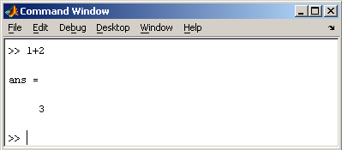

Что сделала программа MatLab? Сначала она вычислила сумму 1+2, затем записала результат в специальную переменную ans и вывела ее значение, равное 3, в командное окно. Ниже ответа расположена командная строка с мигающим курсором, обозначающая, что MatLab готов к дальнейшим вычислениям. Можно набирать в командной строке новые выражения и находить их значения. Если требуется продолжить работу с предыдущим выражением, например, вычислить (1+2)/4.5, то проще всего воспользоваться уже имеющимся результатом, который хранится в переменной ans. Наберите ans/4.5 (при вводе десятичных дробей используется точка) и нажмите **Enter**, получается

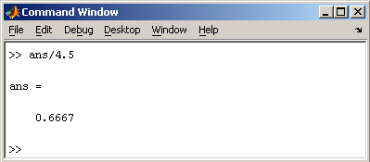

# Использование элементарных функций.

Предположим, что требуется вычислить значение следующего выражения:

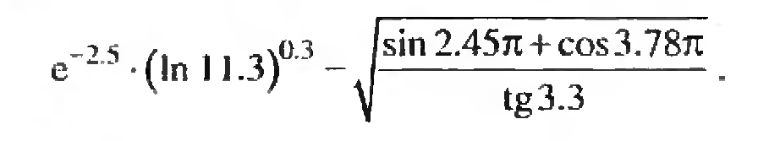

Введите в командной строке это выражение:

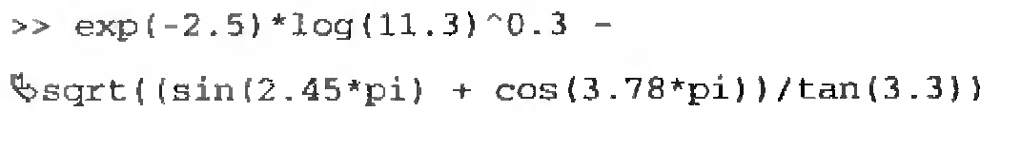

Ответ выводится в командное окно:

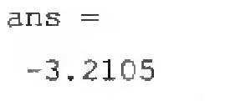

# Встроенные элементарные функции:

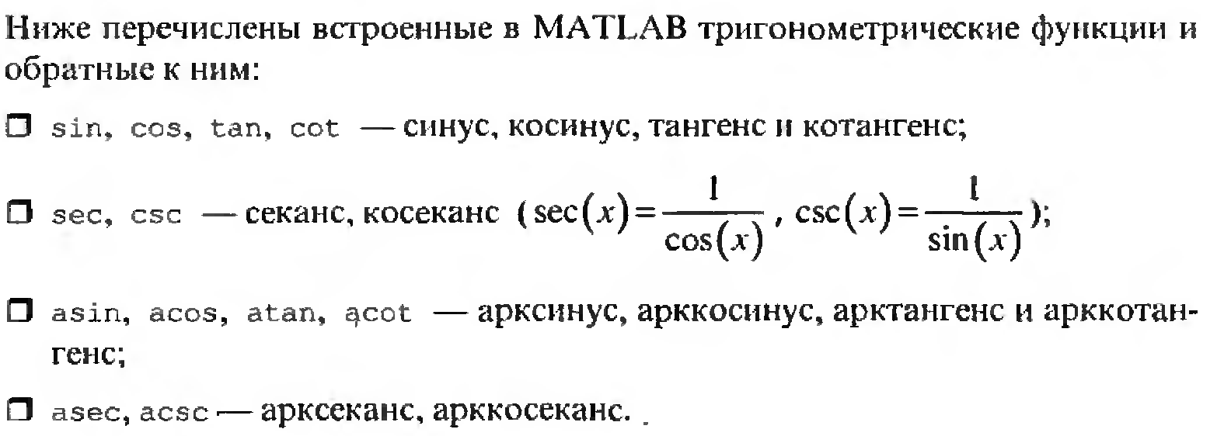

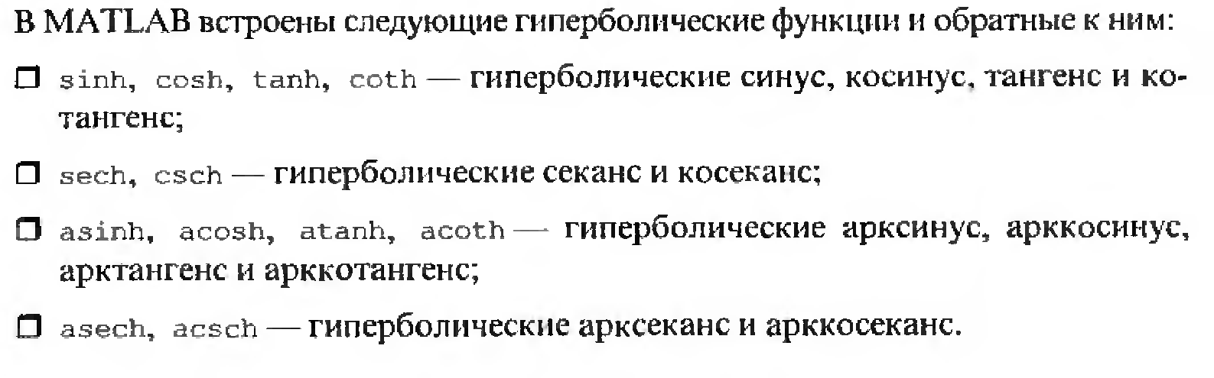

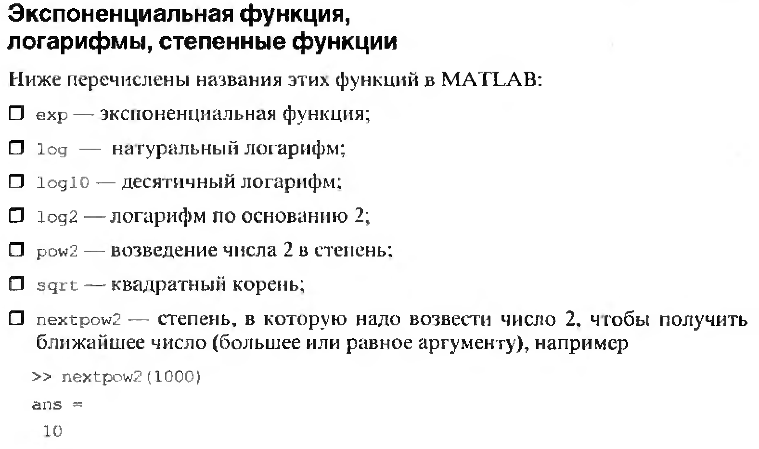

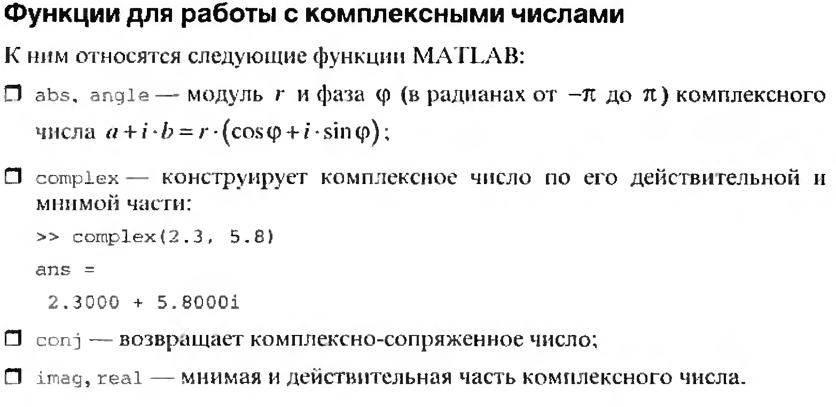

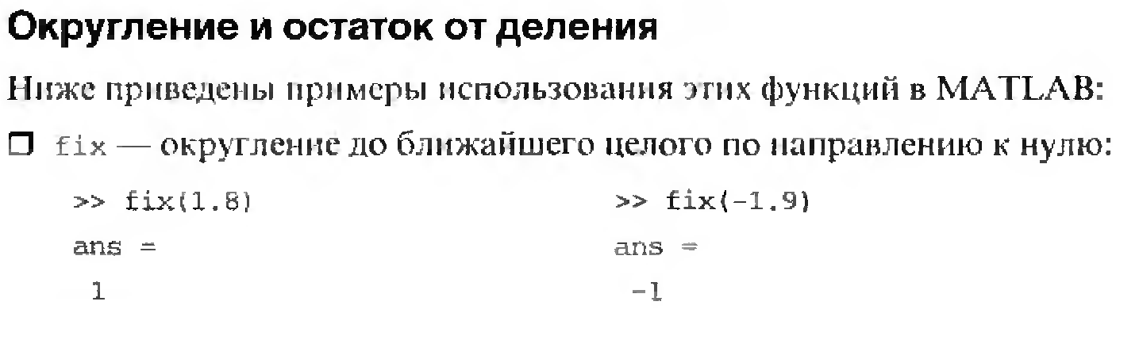

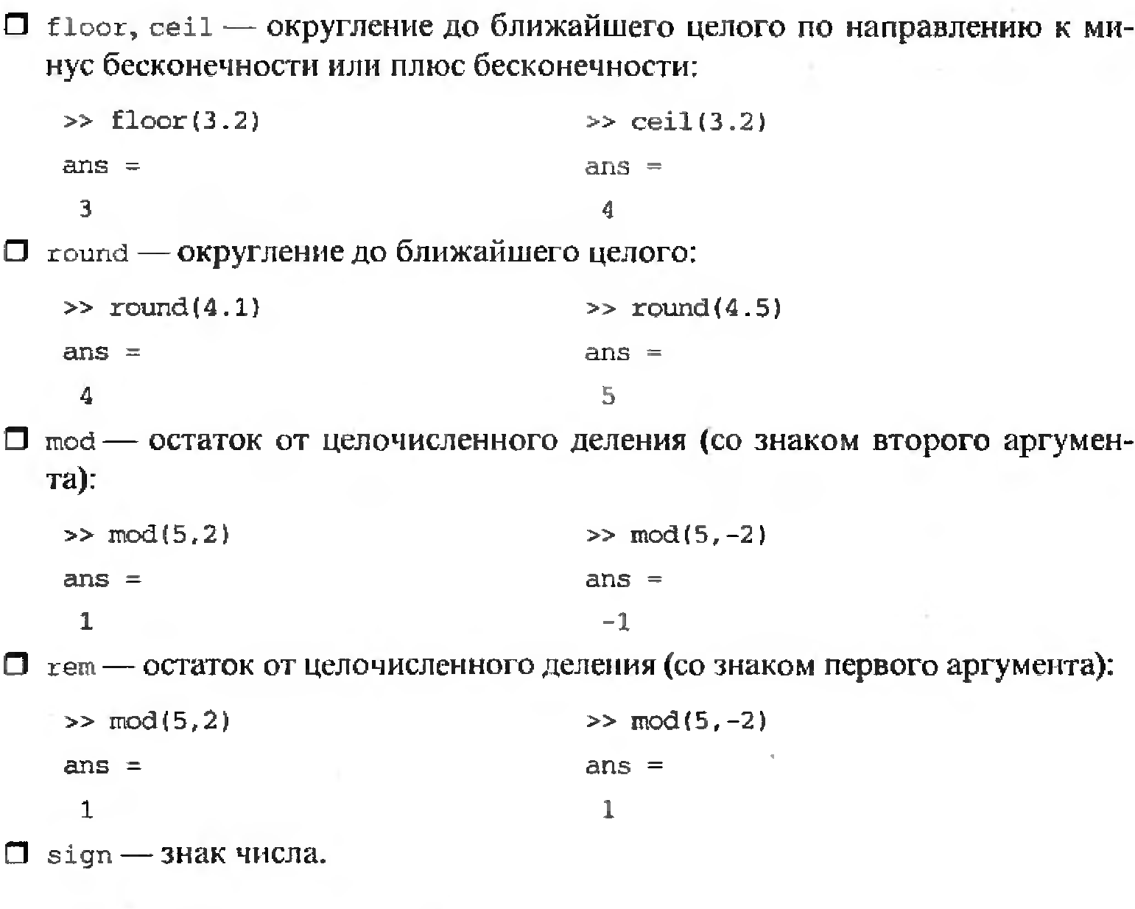

# Использование переменных.

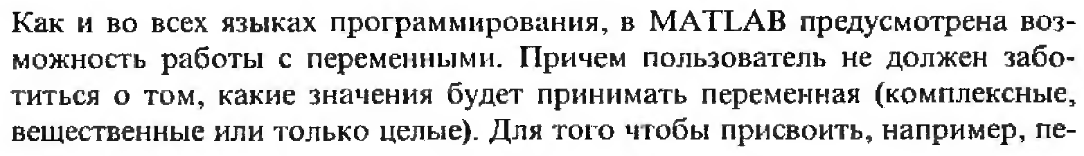

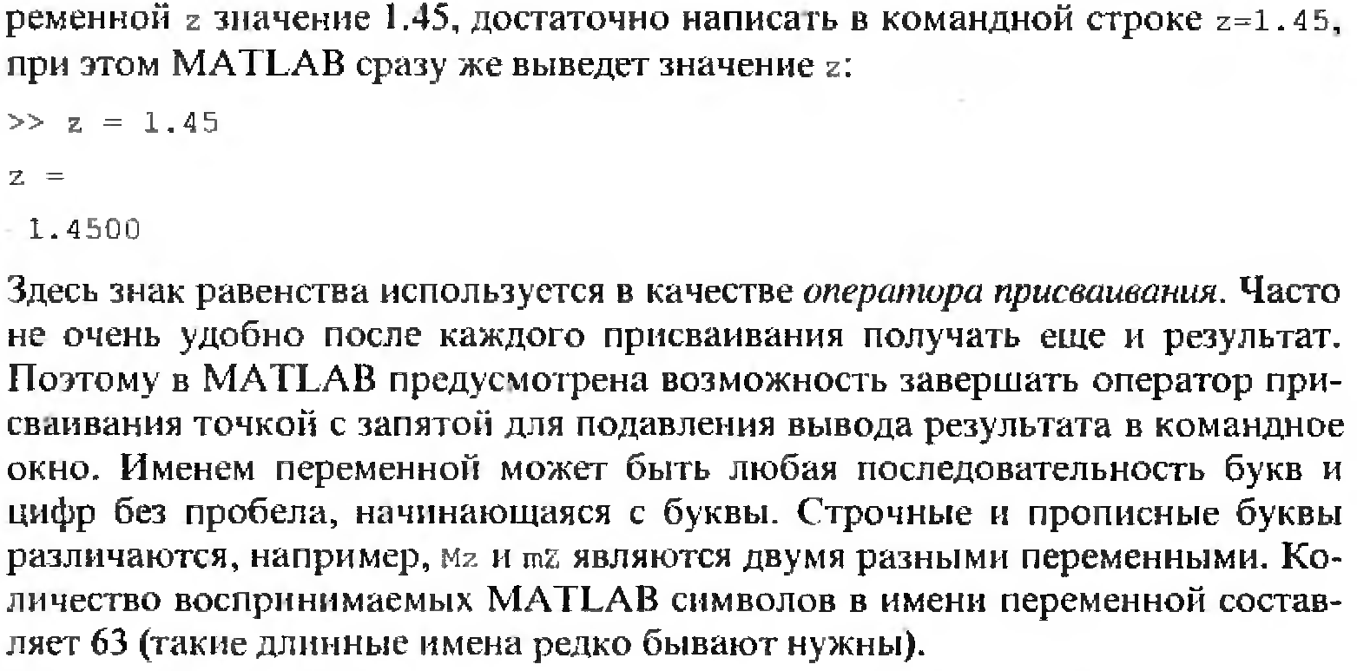

# Просмотр и удаление переменных, выбор имен переменных.

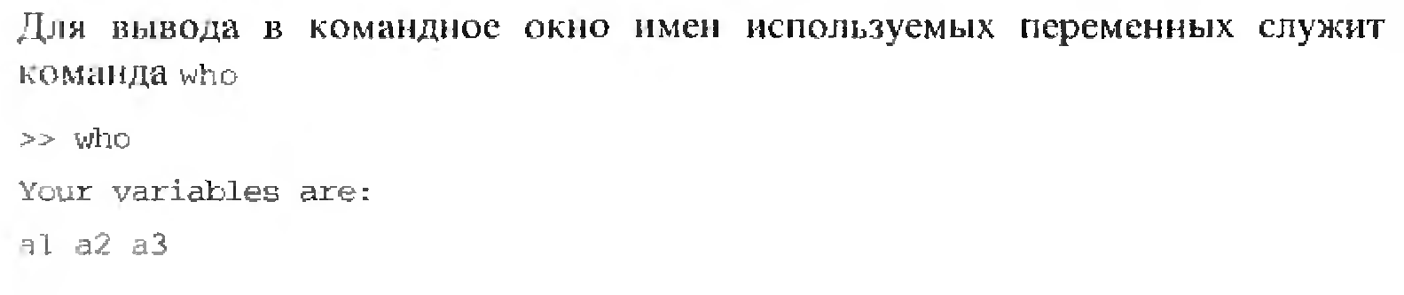

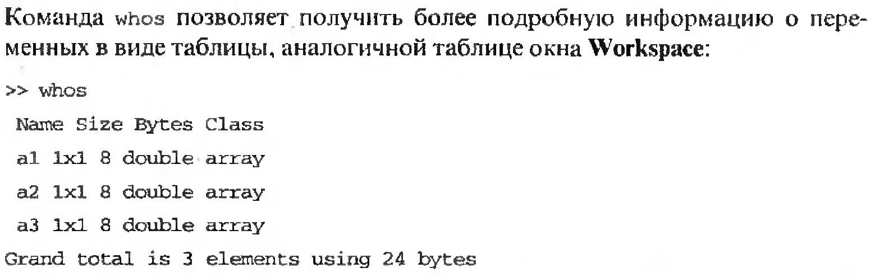

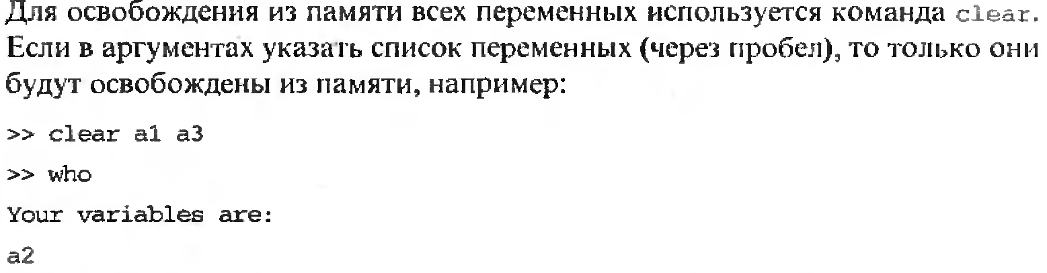

 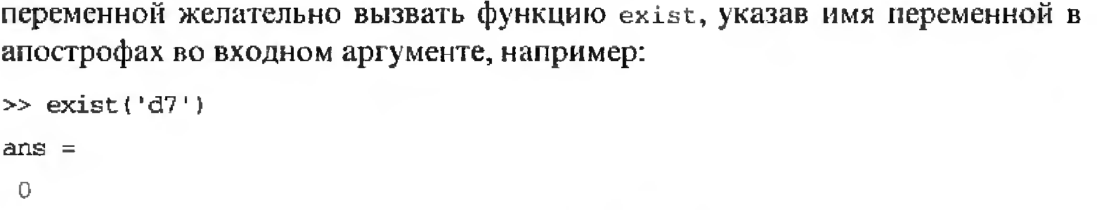

# Работа с массивами.

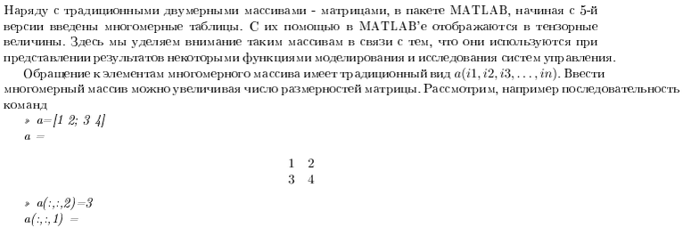

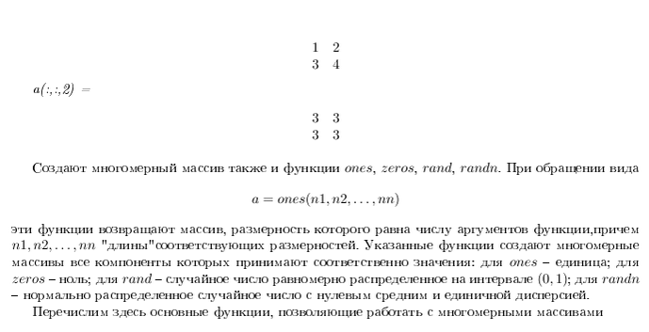

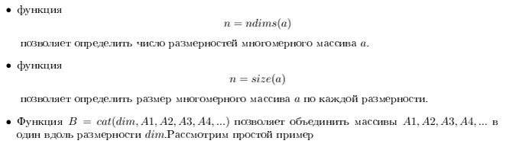

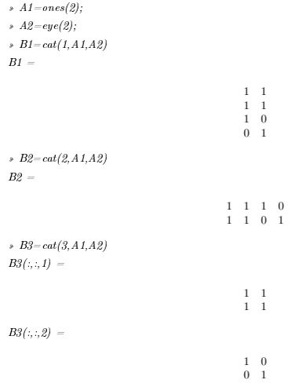



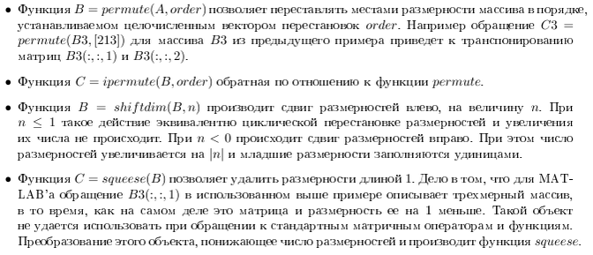

# Рисование графиков в декартовых координатах.

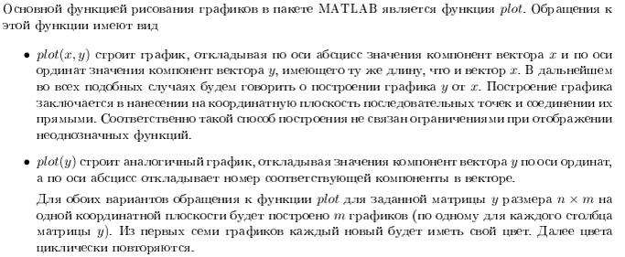

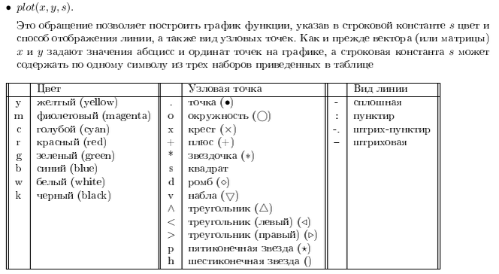

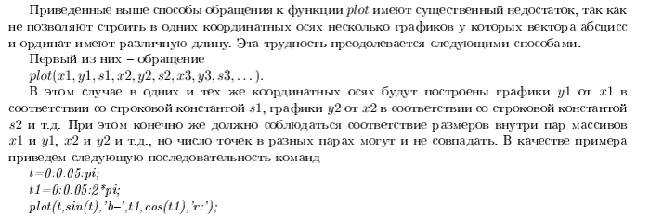

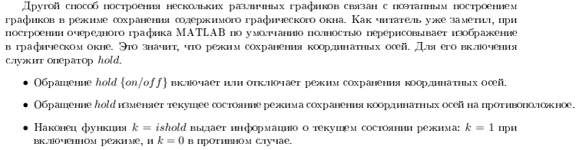

# Графические окна и управление ими.

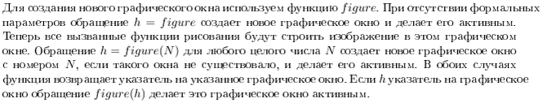

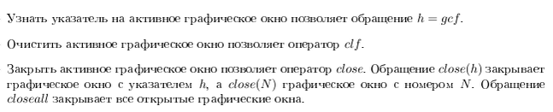

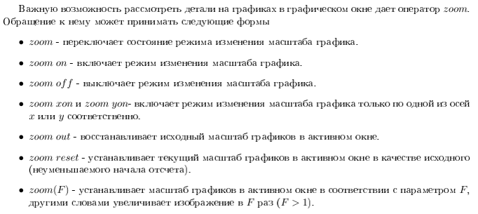

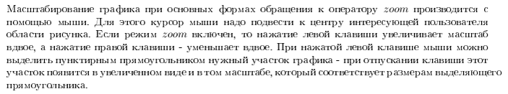

# Диаграммы, гистограммы, вектора.

